1. Bạn tạo tập tin và đặt tên là “Simple Tracking_Start.mpp”, nội dung file theo các  Task bên dưới, để hoàn thành bài tập này.

2. Trên tab “Project”, trong nhóm “Schedule”, bấm “Set Baseline”, rồi bấm “Set  Baseline…”. Hộp thoại Set Baseline xuất hiện. Bạn sẽ đặt đường cơ sở cho toàn bộ kế hoạch bằng cách sử dụng cài đặt mặc định  của hộp thoại.

3. Nhấp vào OK.

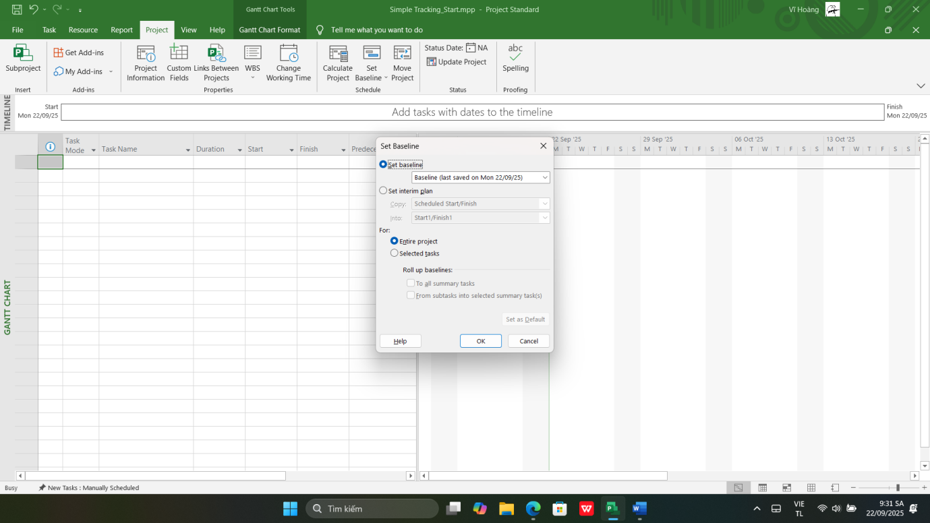

4. Trên tab “Task”, trong nhóm “View”, bấm vào mũi tên xuống bên dưới “Gantt  Chart”, rồi bấm “Task Sheet”.

Khung nhìn “Task Sheet” xuất hiện. Vì đây là khung nhìn dạng bảng, nó không  bao gồm biểu đồ Gantt, nên sẽ có nhiều không gian để xem các trường trong bảng Entry.

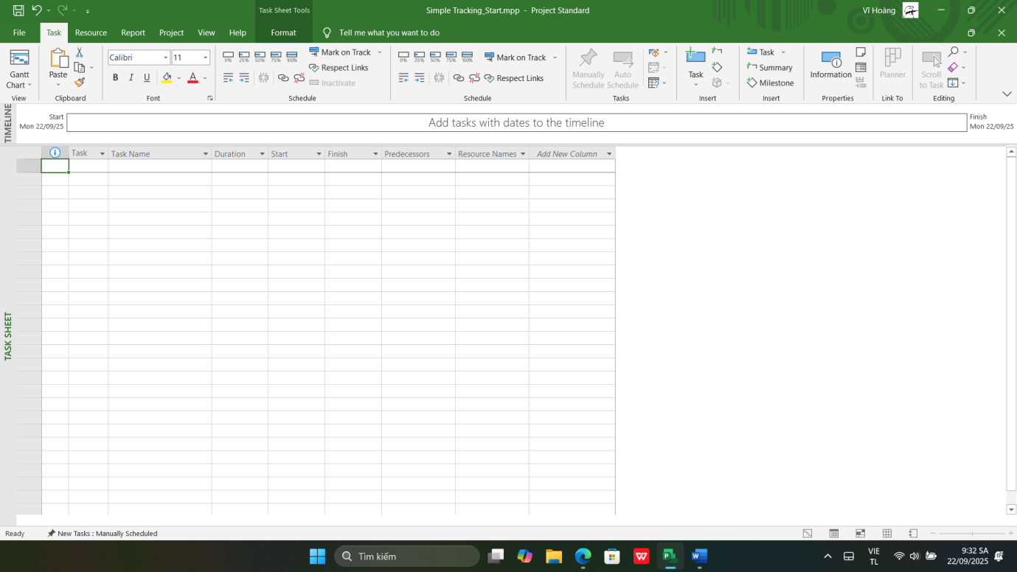

Bây giờ bạn sẽ chuyển sang bảng phương sai “Variance” trong khung nhìn Task  Sheet. Bảng phương sai “Variance” là một trong số các bảng được xác định trước bao  gồm các giá trị đường cơ sở.

5. Trên tab “View”, trong nhóm dữ liệu “Data”, bấm “Tables”.

Trong các bảng được liệt kê, lưu ý dấu check bên cạnh Entry. Điều này có nghĩa là  bảng Entry hiện đang được hiển thị trong khung nhìn Task Sheet. Tiếp theo, bạn sẽ  chuyển sang một bảng khác.

6. Bấm vào “Variance”.

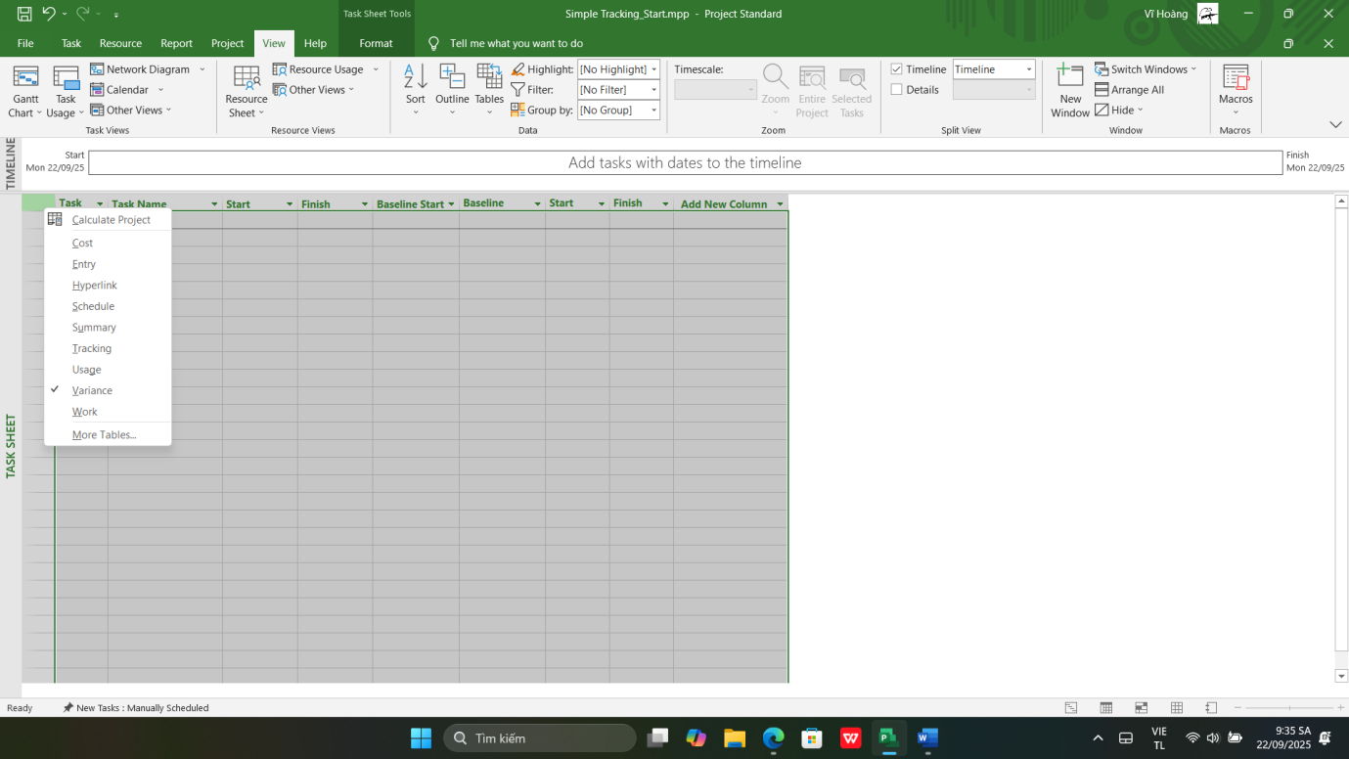

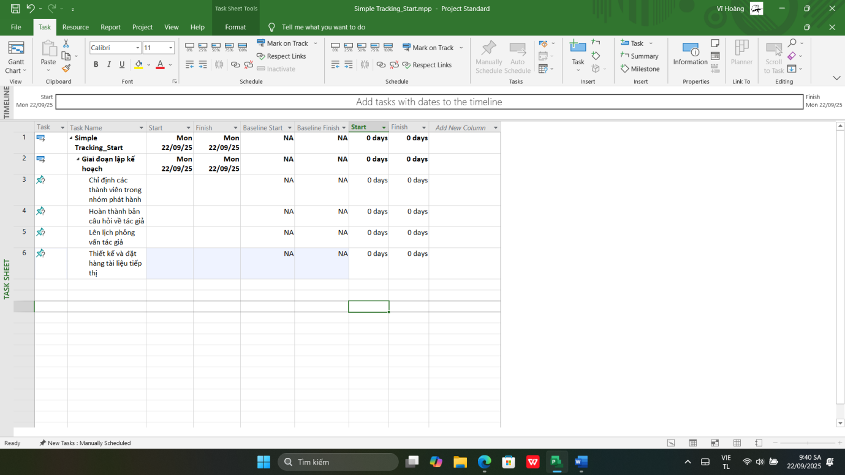

7. Trên tab “View”, trong nhóm “Task Views”, bấm “Gantt Chart”. Khung nhìn biểu  đồ Gantt xuất hiện.

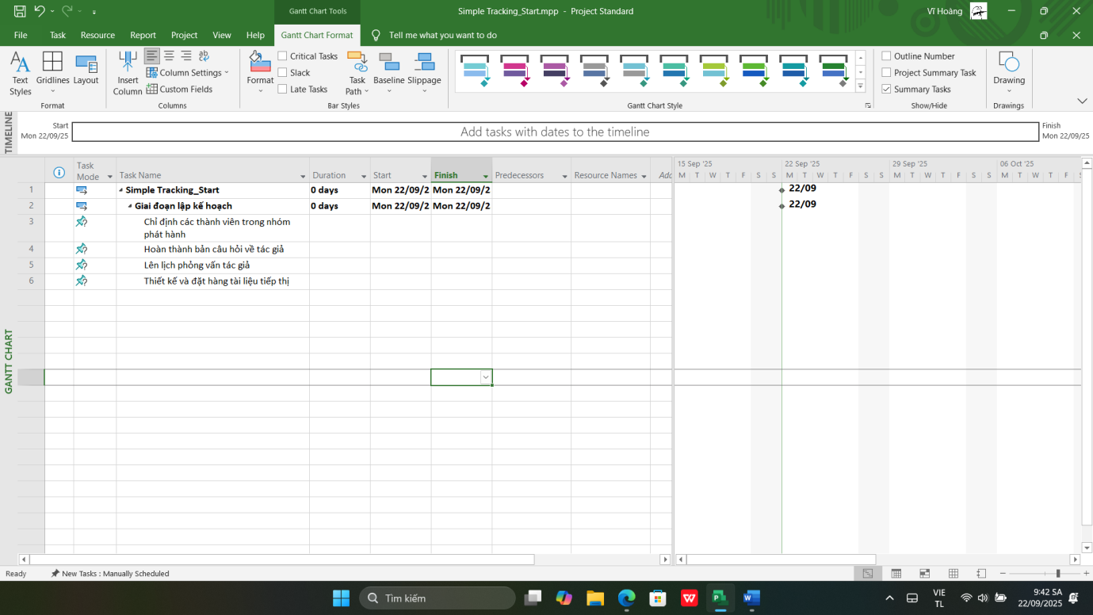

**2. Theo dõi một kế hoạch như đã lên lịch đến một ngày cụ thể**

1. Trên tab **“Project”**, trong nhóm **“Status”**, bấm cập nhật dự án **“Update Project”**.  Hộp thoại cập nhật dự án xuất hiện.

2. Đảm bảo rằng tùy chọn **“Update work as complete through”** được chọn. Trong hộp  liền kề, nhập hoặc chọn ngày

3. Nhấp vào **OK**.

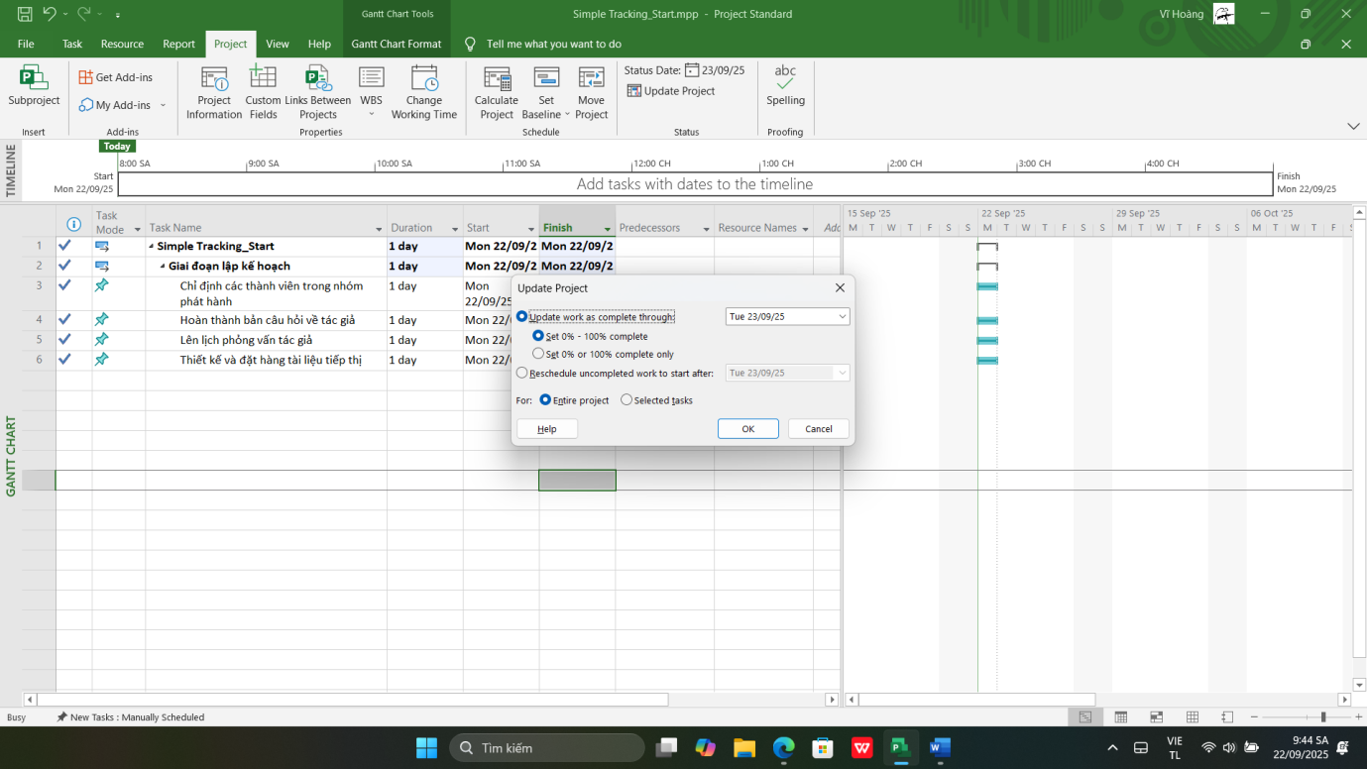

**3. Nhập tỷ lệ phần trăm hoàn thành nhiệm vụ**

1. Trong cột **“Task Name”**, hãy chọn tên của nhiệm vụ 5, *Thiết kế và đặt hàng tài liệu  tiếp thị*. Hiện tại, nhiệm vụ này đạt một phần tiến độ nhưng vẫn chưa hoàn thành.  Quan sát thanh Gantt để xem sự thay đổi sau khi thực hiện bước kế tiếp.

2. Trên tab **“Task”**, trong nhóm **“Schedule”**, bấm **100% Complete**. Dự án ghi lại  công việc thực tế cho nhiệm vụ theo lịch trình và mở rộng thanh tiến trình suốt chiều dài của thanh Gantt. Quan sát thanh Gantt để thấy sự thay đổi so với bước trên.

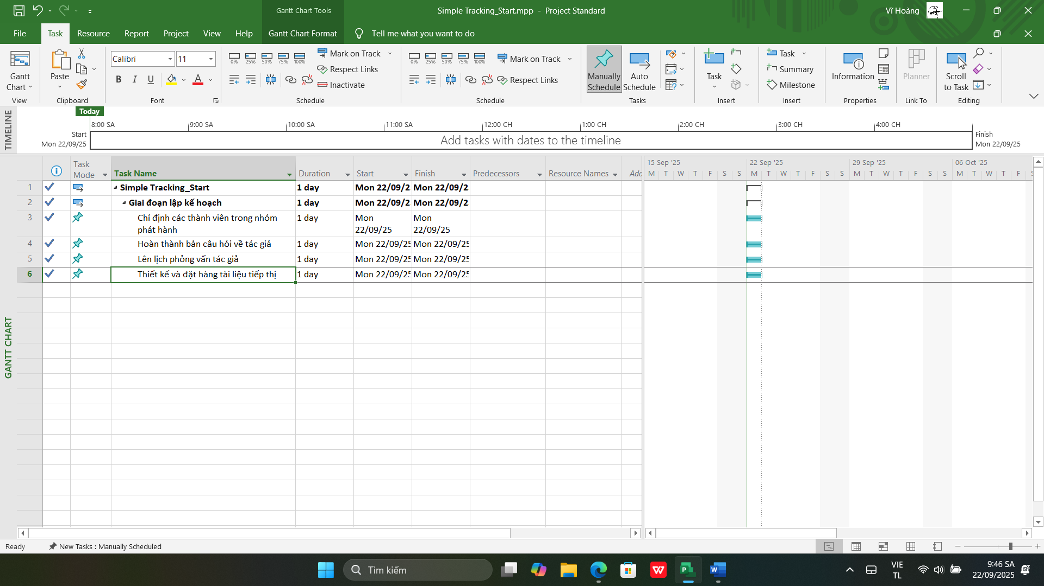

3. Trong cột **“Task Name”**, chọn tên của nhiệm vụ 6, *Lập kế hoạch hoàn tất!* và trong  khi giữ phím Ctrl, hãy chọn tên của nhiệm vụ 8, *Khởi động cuộc họp ra mắt sách*.

4. Trên tab **“Task”**, trong nhóm **“Schedule”**, bấm **100% Complete**.

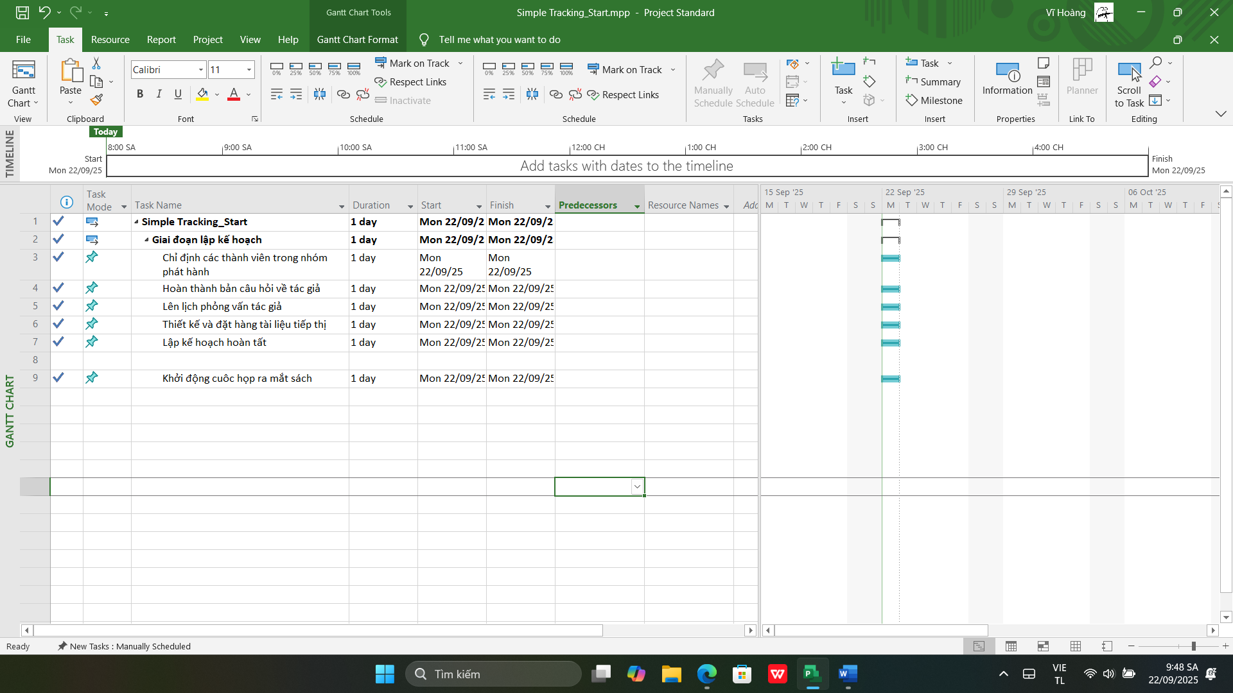

5. Nhấp vào tên của nhiệm vụ 9, *Soạn báo cáo lời – lỗ về sách*.

6. Trên tab **“Task”**, trong nhóm **“Schedule”**, bấm **50% Complete**.

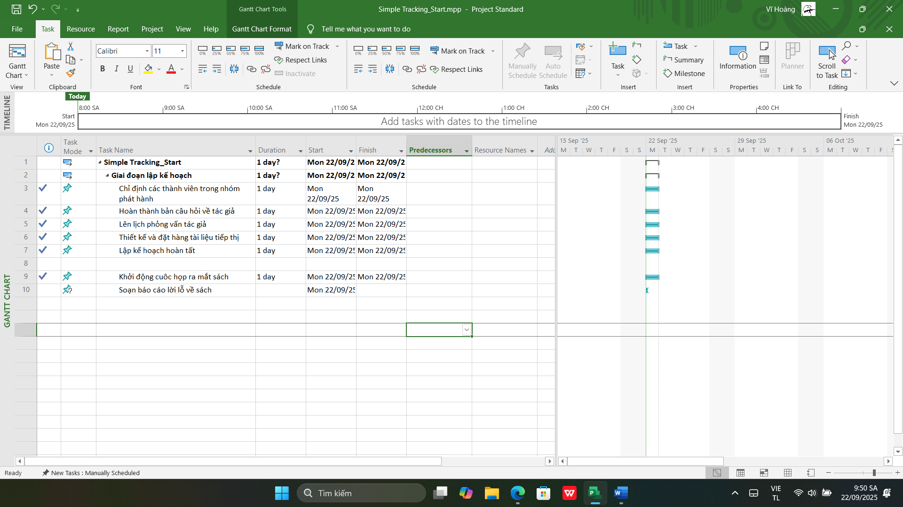

**4. Nhập giá trị thực tế cho các nhiệm vụ**

1. Trên tab **“View”**, trong nhóm dữ liệu **“Data”**, bấm **“Tables”** rồi bấm **“Work”**.  Bảng Work xuất hiện.

3. Trong trường **“Actual”** cho nhiệm vụ 9, *Soạn báo cáo lời – lỗ về sách*, nhập hoặc  chọn **24**, rồi nhấn Enter.

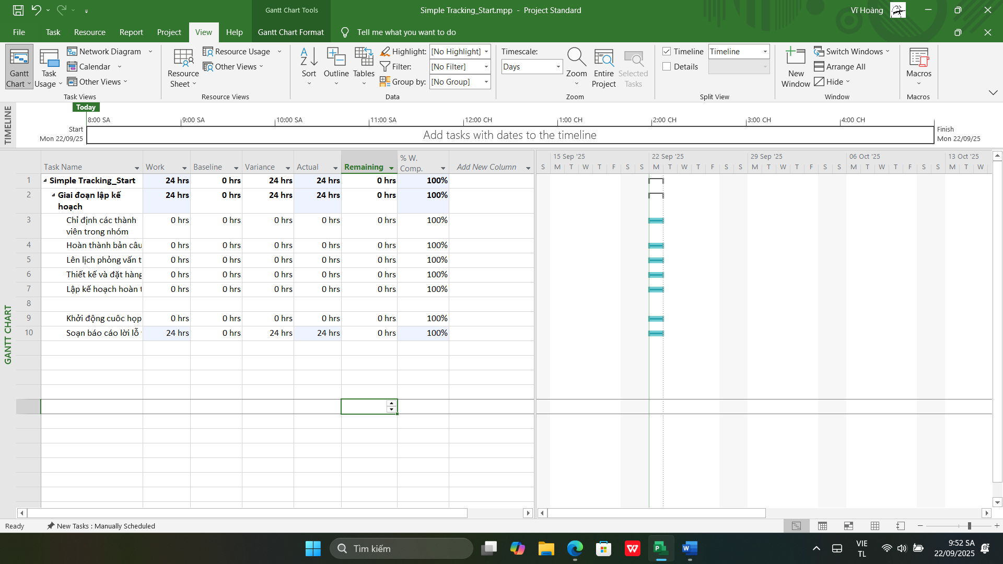

4. Trong cột **“Task Name”**, nhấp vào nhiệm vụ 10, *Lập kế hoạch cho hành trình của  tác giả*.

Nhiệm vụ này bắt đầu trước một ngày làm việc so với kế hoạch (thứ Ba trước ngày  bắt đầu dự kiến) và mất tổng cộng bảy ngày để hoàn thành. Bạn sẽ ghi lại thông tin này  trong hộp thoại “Update Task”.

5. Trên tab **“Task”**, trong nhóm **“Schedule”**, bấm vào mũi tên xuống ở bên phải của  nút đánh dấu theo dõi **“Mark on Track”**, rồi bấm cập nhật nhiệm vụ **“Update  Tasks”**.

Hộp thoại “Update Task” xuất hiện. Hộp thoại này hiển thị cả giá trị thực tế và giá  trị đã lên lịch cho thời lượng, ngày bắt đầu và ngày kết thúc của nhiệm vụ cũng như thời  lượng còn lại của nó. Trong hộp này, bạn có thể cập nhật các giá trị thực tế và các giá  trị còn lại.

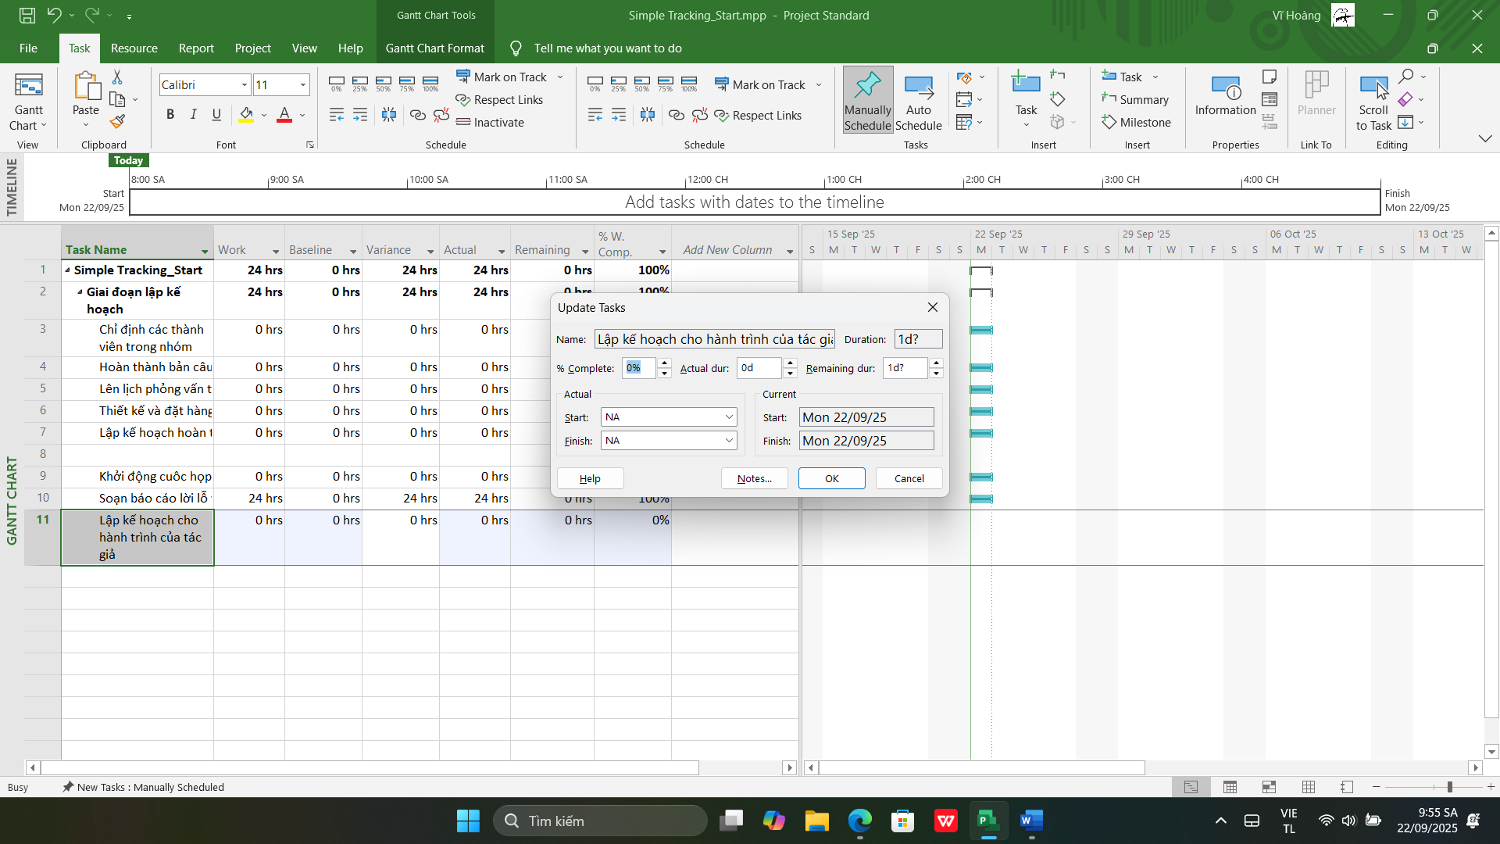

6. Trong trường **“Start”** trong nhóm **“Actual”** ở bên trái hộp thoại, nhập hoặc chọn.

7. Trong trường thời lượng thực tế **“Actual dur”**, nhập hoặc chọn **7d**

8. Nhấp vào **OK**.

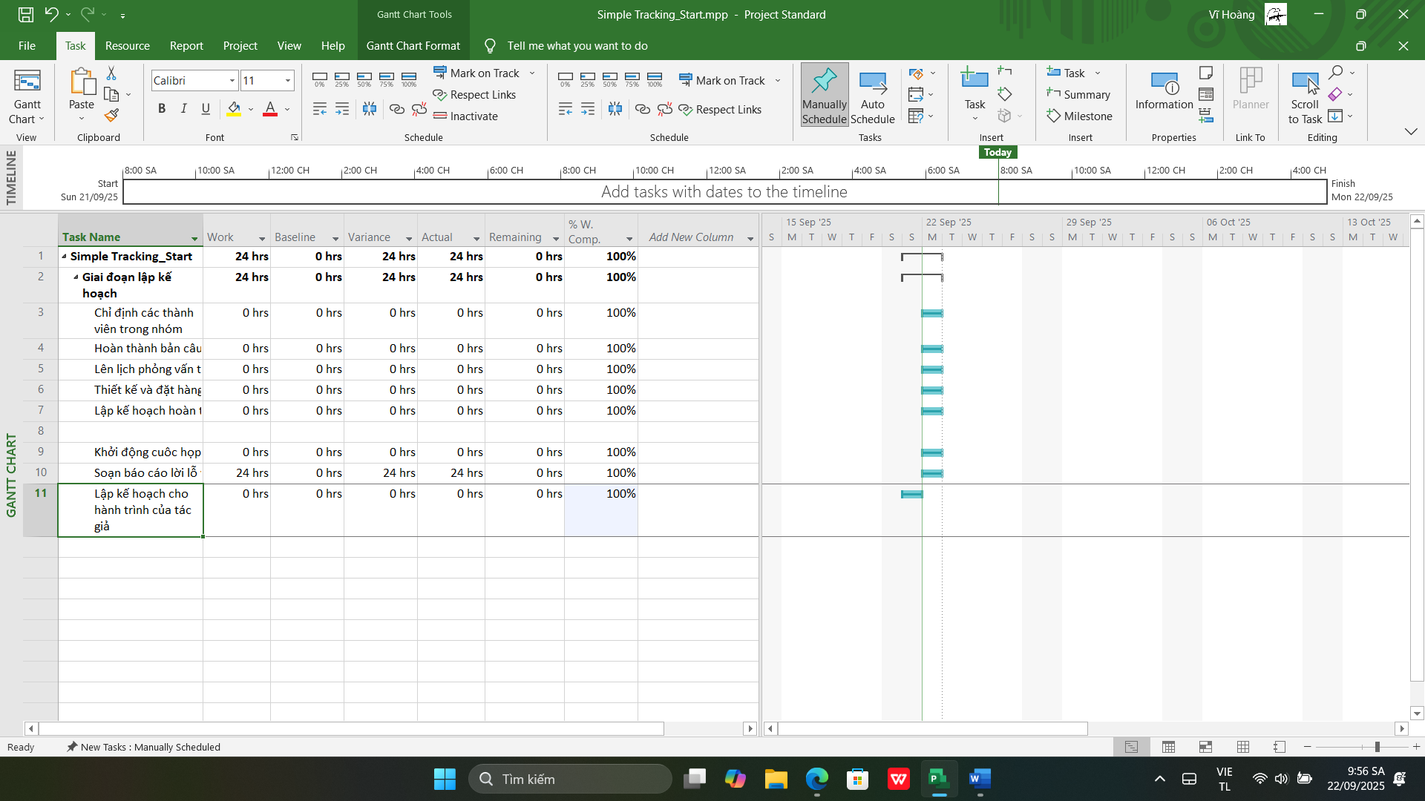

9. Trong cột “Task Name”, nhấp vào nhiệm vụ 11, Chuẩn bị kênh bán hàng.

10. Trên tab “Task”, trong nhóm “Schedule”, bấm vào mũi tên xuống ở bên phải của

nút đánh dấu theo dõi “Mark on Track”, rồi bấm cập nhật nhiệm vụ “Update

Tasks”.

Hộp thoại “Update Task” xuất hiện.

11.Trong trường thời lượng thực tế “Actual dur”, nhập 7d, sau đó bấm OK.

Dự án ghi lại thời lượng thực tế của nhiệm vụ. Hãy nhớ rằng giá trị thời lượng thực

tế là "7 ngày" có nghĩa là bảy ngày làm việc, không phải bảy ngày theo lịch (calendar**).**

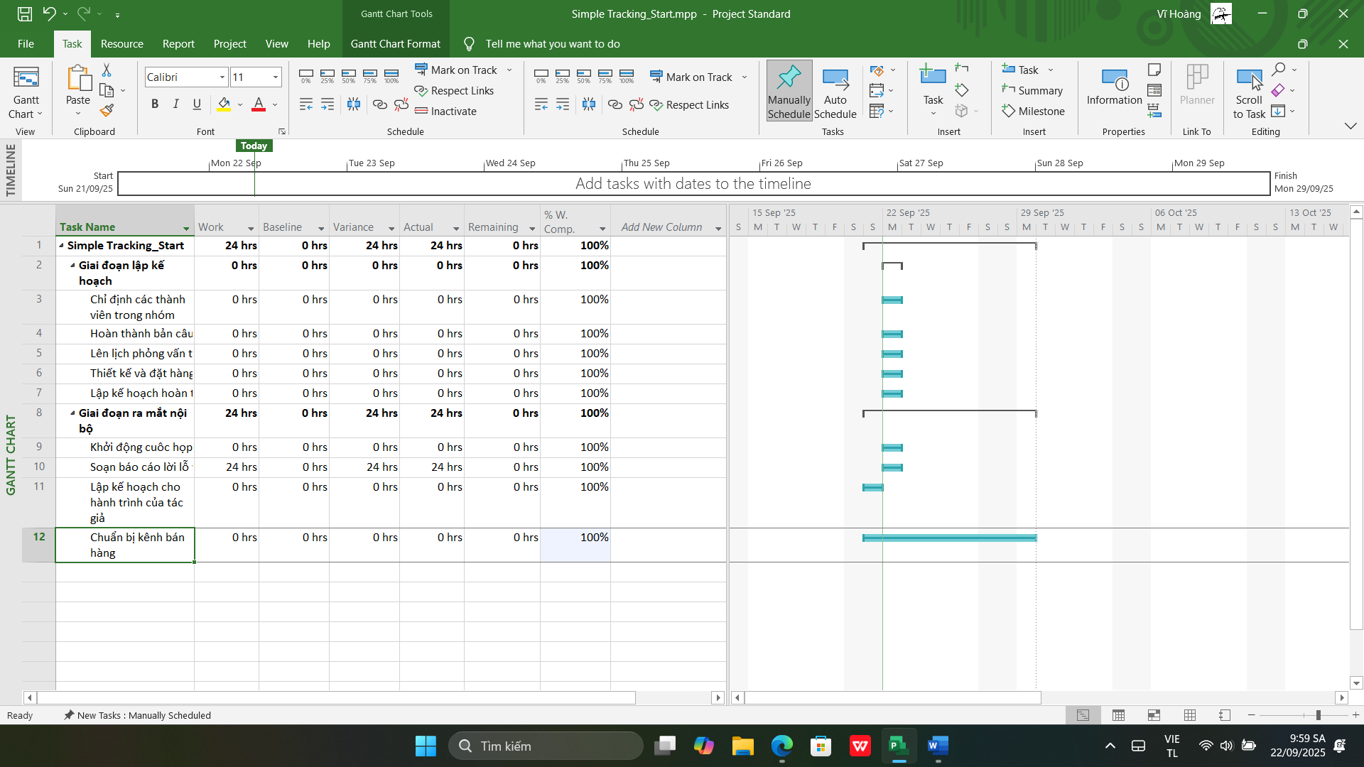

**12. Đóng tập tin “Simple Tracking_Start.mpp”.**

**II. Theo dõi tiến độ các nhiệm vụ và phân công**

**1. Cập nhật đường cơ sở**

**1.** Tạo tập tin thứ 2, dựa vào **Task** bên dưới, đặt tên “**Advanced Tracking A_Start.mpp**”, để hoàn thành bài tập này.

2. Trên tab **“View”,** trong nhóm **“Task View”**, bấm vào mũi tên xuống bên dưới nút **“Gantt Chart”** rồi bấm **“Tracking Gantt”**.

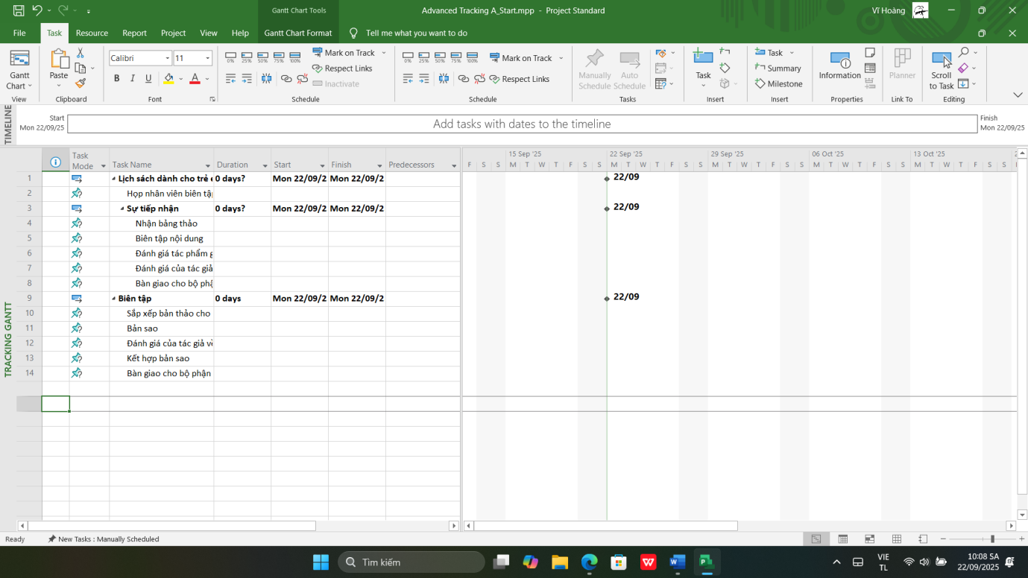

3. Trong cột **“Task Name”**, nhấn tên của nhiệm vụ 18, *Đánh giá tác phẩm gốc*. 4. Trên tab **“Task”** trong nhóm chỉnh sửa **“Editing”**, bấm di chuyển đến tác vụ **“Scroll  to Task”**

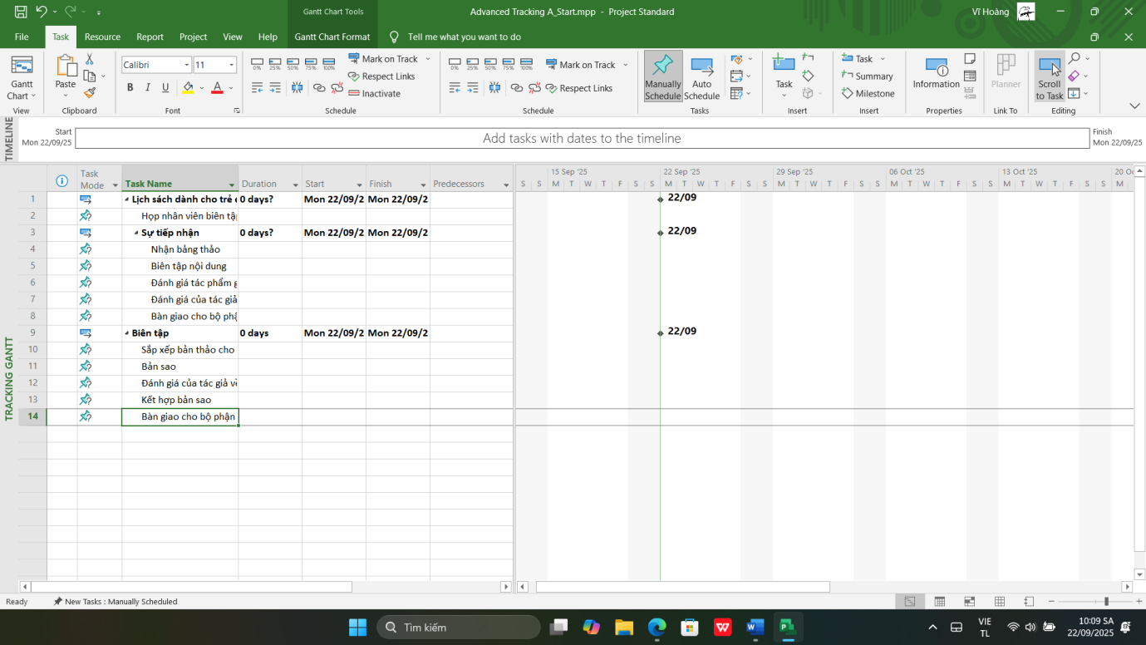

Trên tab **“View”**, trong nhóm thu phóng **“Zoom”**, trong hộp thang thời gian  **“Timescale”**, bấm **“Weeks”**. Bạn có thể thấy rằng hiện tại không có nhiệm vụ nào sau  này trong kế hoạch phù hợp với các đường cơ sở của chúng.

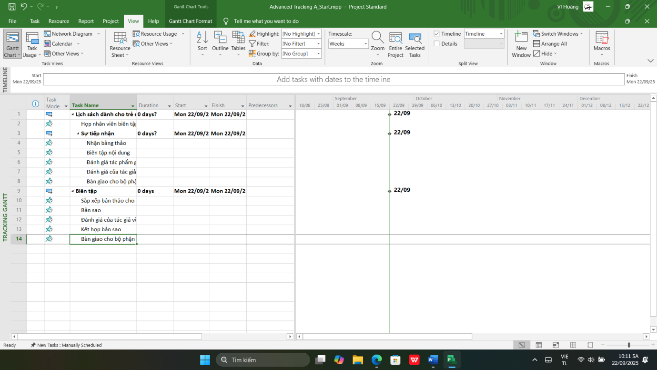

 Trên tab dự án **“Project”**, trong nhóm lịch biểu **“Schedule”**, bấm thiết lập đường cơ sở **“Set Baseline”**, rồi bấm **“Set Baseline…”**. Hộp thoại thiết lập đường cơ sở xuất hiện.

7. Đảm bảo rằng tùy chọn **“Set Baseline”** được chọn. Trong vùng **“For”**, đảm bảo rằng  tùy chọn **“Entire project”** được chọn. Lưu ý rằng ngày lưu lần cuối “last saved” mà  bạn thấy có thể khác.

8. Nhấn **OK** để cập nhật đường cơ sở.

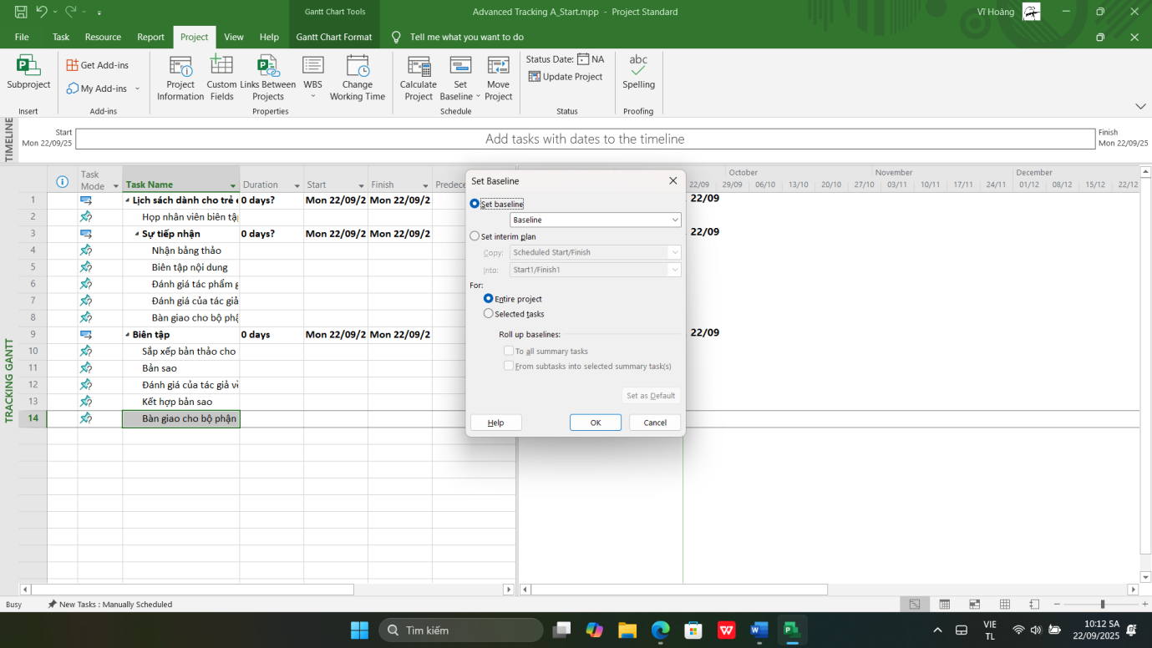

**2. Theo dõi dựa trên tổng giá trị công việc thực tế cho từng nhiệm vụ và  phân công**

1. Tạo tiếp tập tin mới, dựa vào Task bên dưới, đặt tên là “Advanced Tracking

B_Start.mpp”, để hoàn thành bài tập này.

Phiên bản này của kế hoạch bao gồm các giá trị đường cơ sở được cập nhật đã lưu

trước đó, cũng như các thực tế đầu tiên được báo cáo dựa trên các nhiệm vụ đầu tiên

trong giai đoạn Sự tiếp nhận.

2. Trên tab “View”, trong nhóm “Task Views”, bấm “Task Usage”.

Khung nhìn “Task Usage” xuất hiện. Khung nhìn “Task Usage” liệt kê các tài

nguyên trong các nhiệm vụ mà chúng được phân giao cho những nhiệm vụ đó. Thông

tin này xuất hiện trong bảng bên trái. Ở phía bên phải, bạn thấy các dòng được sắp xếp

theo thang thời gian. Các dòng hiển thị những giá trị công việc đã lên lịch cho từng

nhiệm vụ hoặc tài nguyên được phân công; dòng nhiệm vụ có nền bóng mờ và dòng

phân công có nền trắng.

3. Trong cột “Task Name”, nhấn tên của nhiệm vụ 18, Đánh giá tác phẩm gốc.

4. Trên tab “Task”, trong nhóm “Editing”, bấm “Scroll to Task”.

5. Trên tab “View”, trong nhóm dữ liệu “Data”, bấm “Tables” rồi bấm “Work”.

Bảng Work xuất hiện.

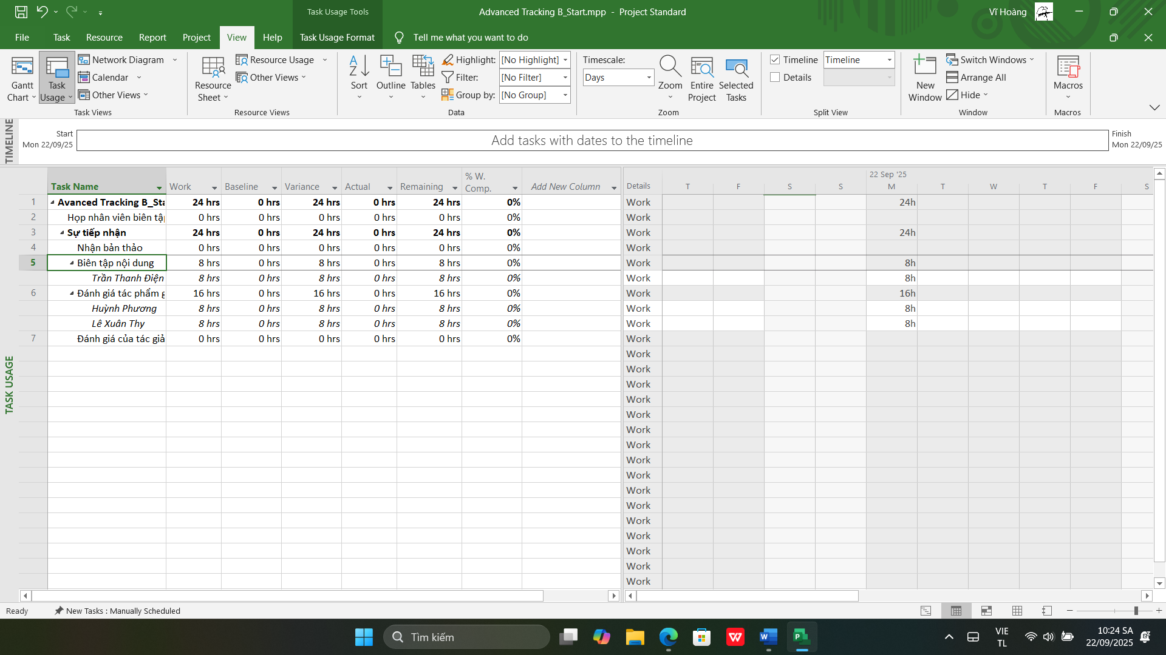

6. Trên tab định dạng “Format”, trong nhóm chi tiết “Details”, bấm công việc thực tế

“Actual Work”.

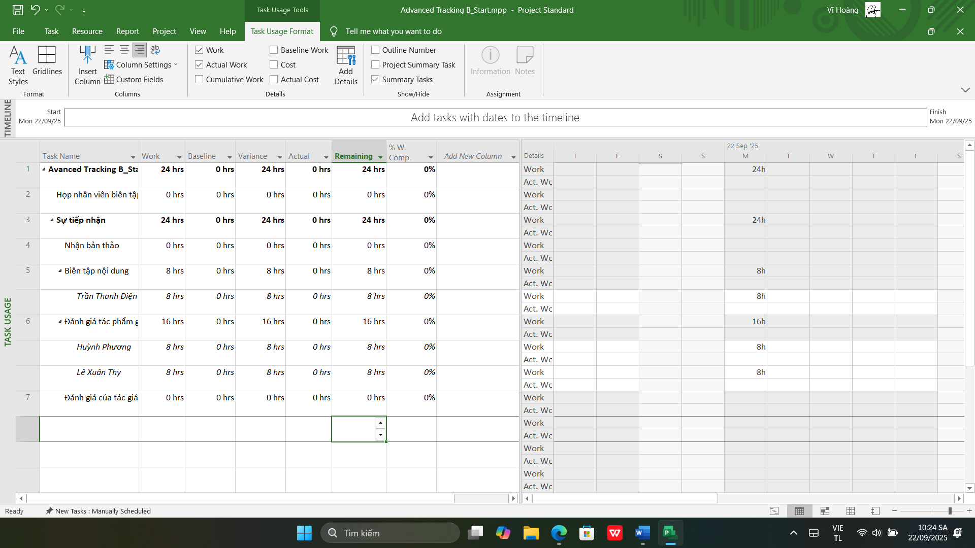

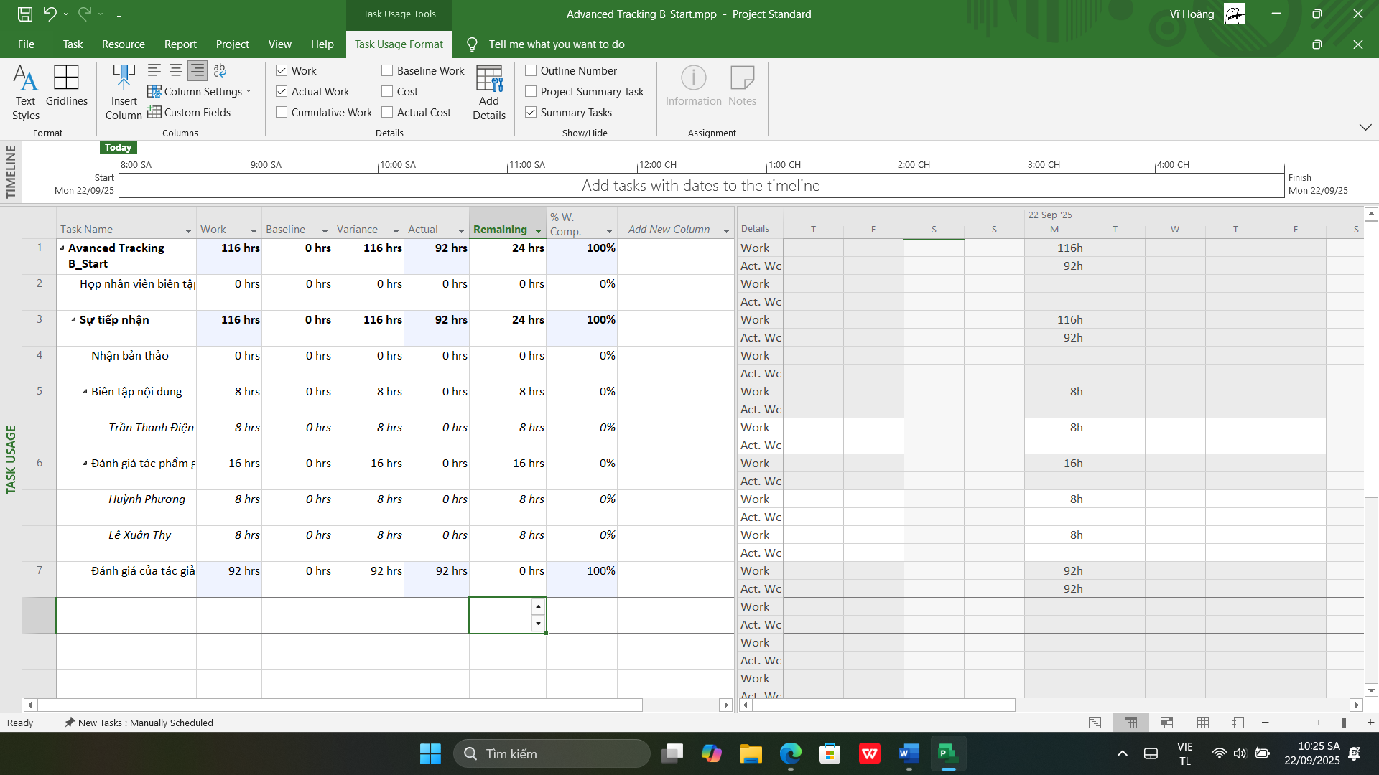

Trong cột “Actual” cho nhiệm vụ 18 của Huỳnh Phương Nam (hiện chứa giá trị 46

giờ), nhập hoặc nhấn 62 giờ, rồi nhấn Enter.

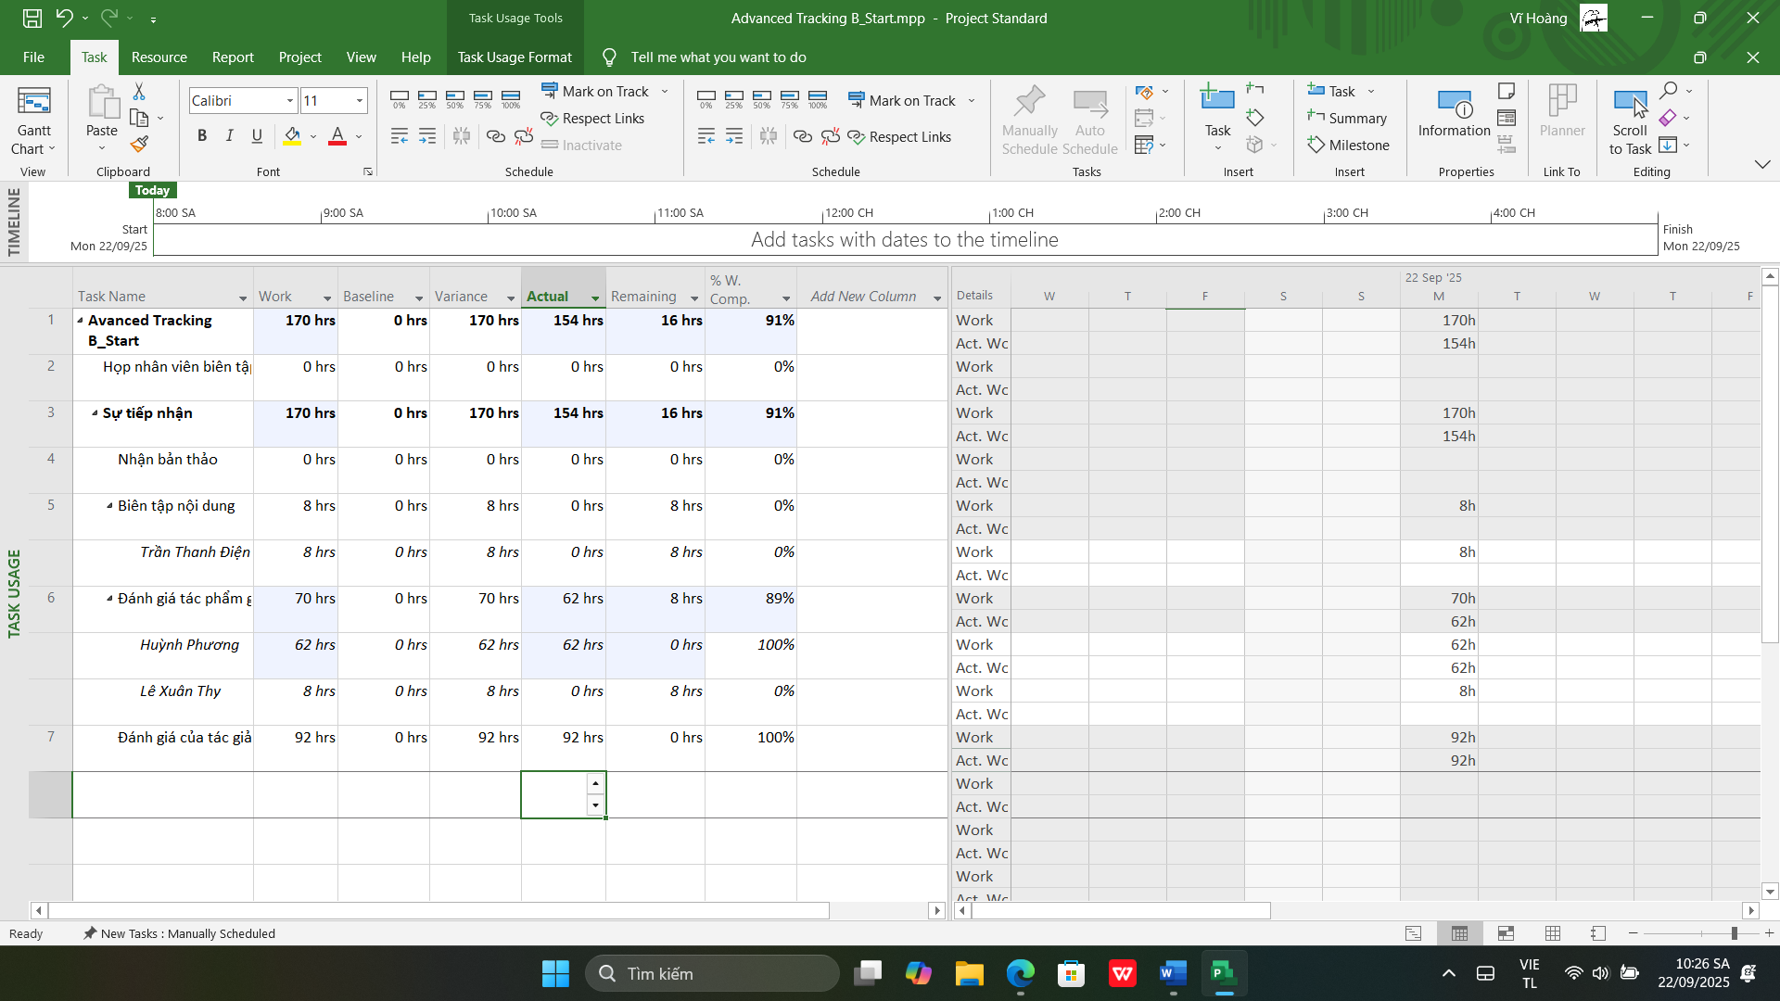

**3. Theo dõi dựa trên giá trị công việc thực tế theo phân đoạn thời gian của**

**từng nhiệm vụ và phân công**

1. Tạo mới tập tin, đặt tên “Advanced Tracking C_Start.mpp”, dựa vào Task bên

dưới để hoàn thành bài tập này.

2. Nhấn mũi tên mở rộng/thu gọn bên cạnh nhiệm vụ 15, Sự tiếp nhận, để thu gọn giai

đoạn này của kế hoạch.

Giai đoạn này của công việc đã được hoàn thành.

3. Trên tab “View”, trong nhóm “Task Views”, bấm “Task Usage”.

4. Trong cột “Task Name”, bấm vào tên của nhiệm vụ 22, Sắp xếp bản thảo cho bản

sao, sau đó, trên tab “Task”, trong nhóm “Editing”, bấm “Scroll to Task”.

Dự án cuộn lưới phân đoạn thời gian để hiển thị các giá trị công việc đã lên lịch đầu

tiên của giai đoạn Biên tập.

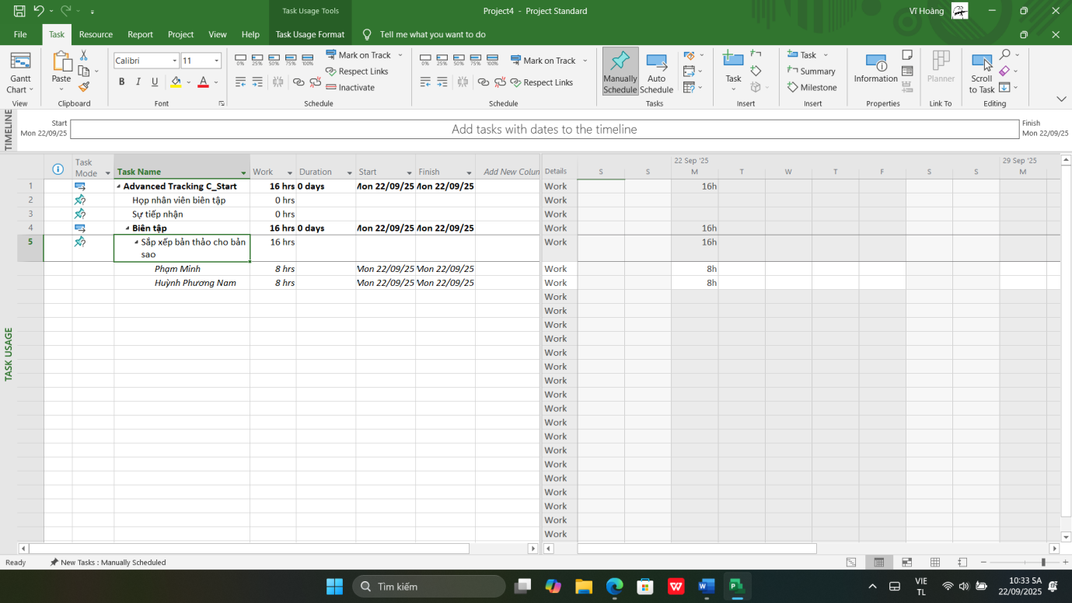

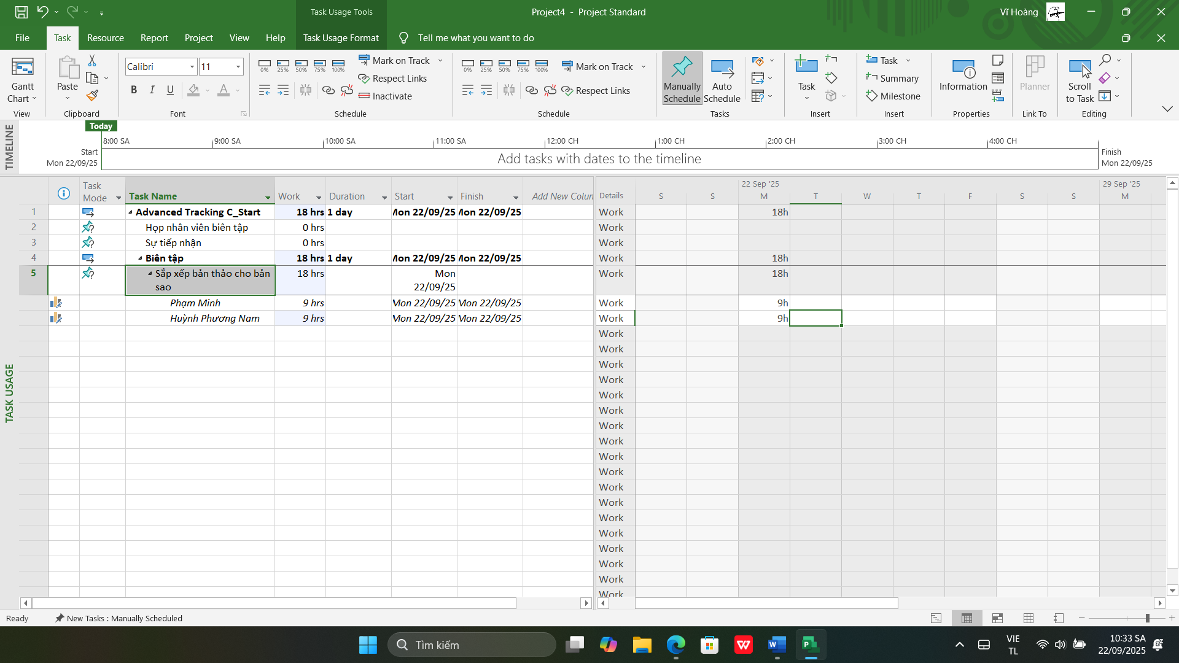

Trên tab “View”, trong nhóm “Zoom”, trong hộp thang thời gian “Timescale”, bấm

“Weeks”.

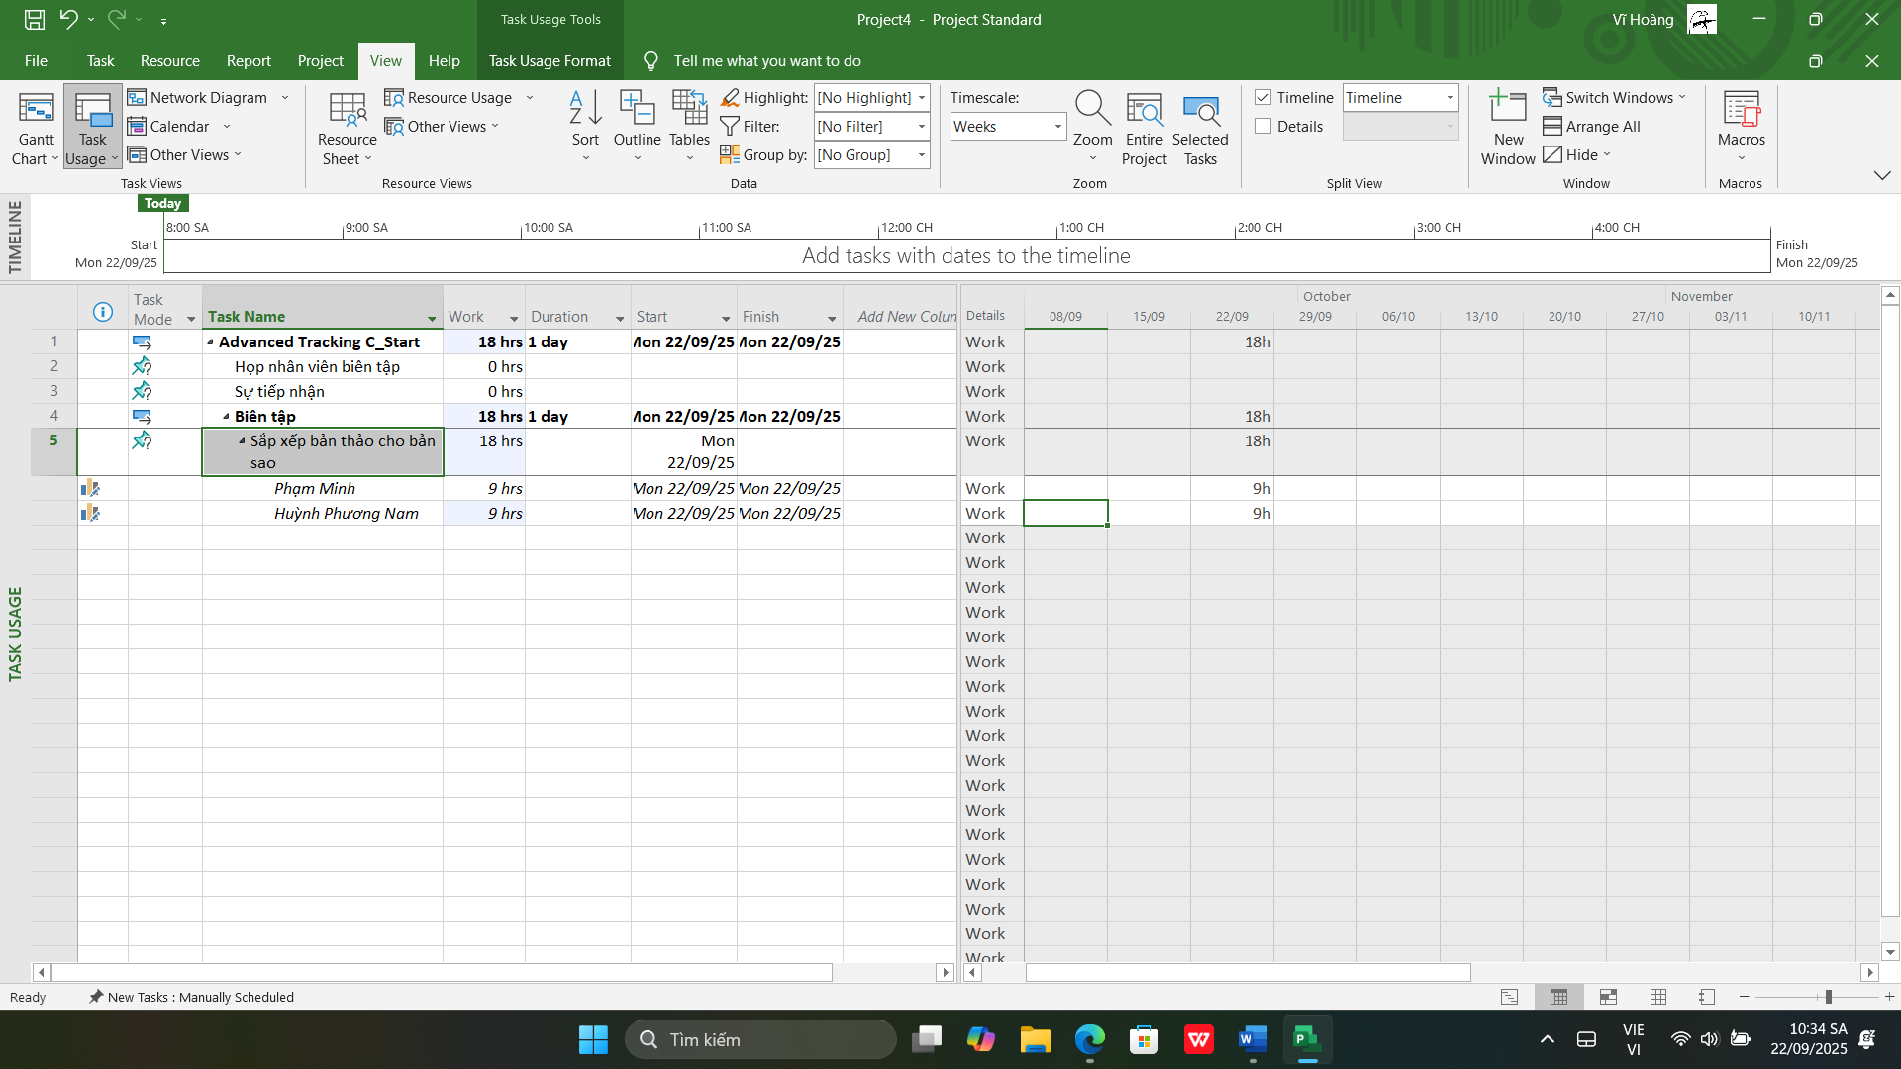

**4. Lập lại lịch công việc chưa hoàn thành**

1. Tạo mới tập tin, đặt tên là “Advanced Tracking D_Start.mpp”, dựa vào Task bên

dưới để hoàn thành bài tập này.

Kế hoạch hiện đang ở khung nhìn “Task Usage”. Tiếp theo, bạn sẽ chuyển sang

khung nhìn biểu đồ Gantt “Gantt Chart”.

2. Trên tab “View”, trong nhóm “Task Views”, bấm vào mũi tên xuống bên dưới nút

“Gantt Chart”, rồi bấm “Gantt Chart”.

3. Cuộn khung nhìn biểu đồ Gantt lên sao cho Đánh giá các trang lần thứ nhất (nhiệm

vụ 30) xuất hiện gần đầu khung nhìn.

4. Trong cột “Task Name”, hãy bấm vào tên của nhiệm vụ 31, Hiệu đính và lập chỉ

mục.

Chọn tùy chọn “Reschedule uncompleted work to start after” (lập lại lịch trình

công việc chưa hoàn thành để bắt đầu sau) và trong hộp văn bản, nhập hoặc chọn

Nhấn OK để đóng hộp thoại “Update Project”.

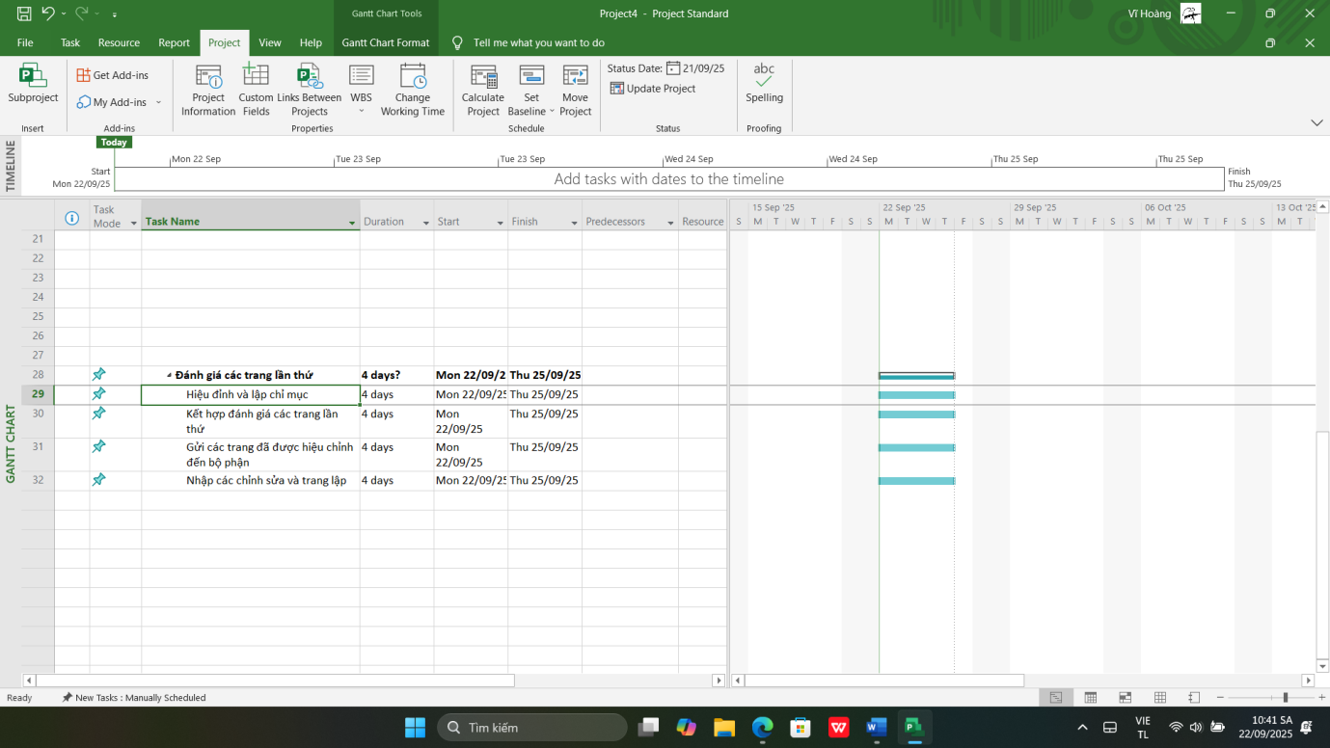

III. Quản lý giá trị thu được (EVM)

1. Tạo ra kế hoạch dự án

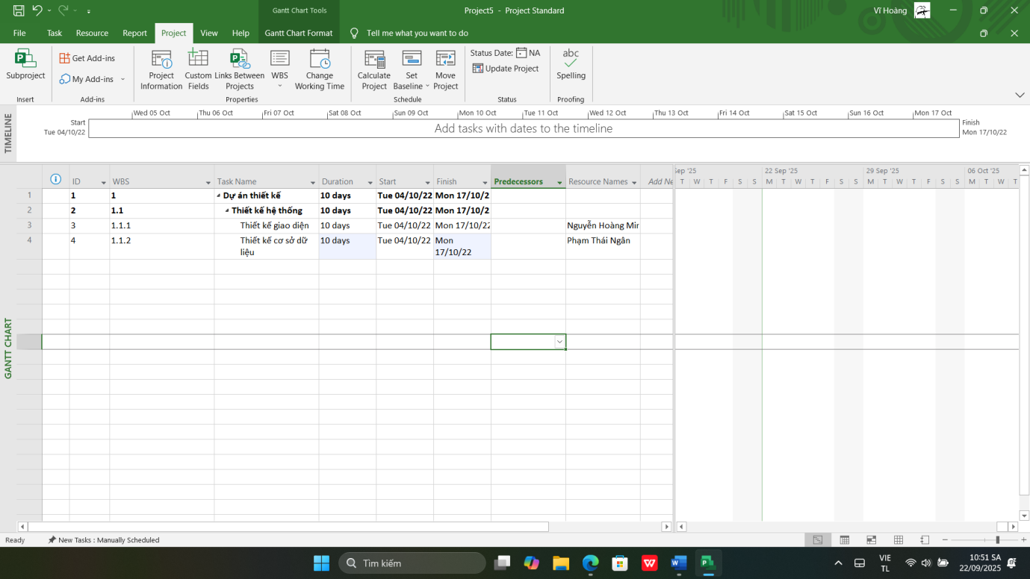

2. Thiết lập đường cơ sở cho dự án

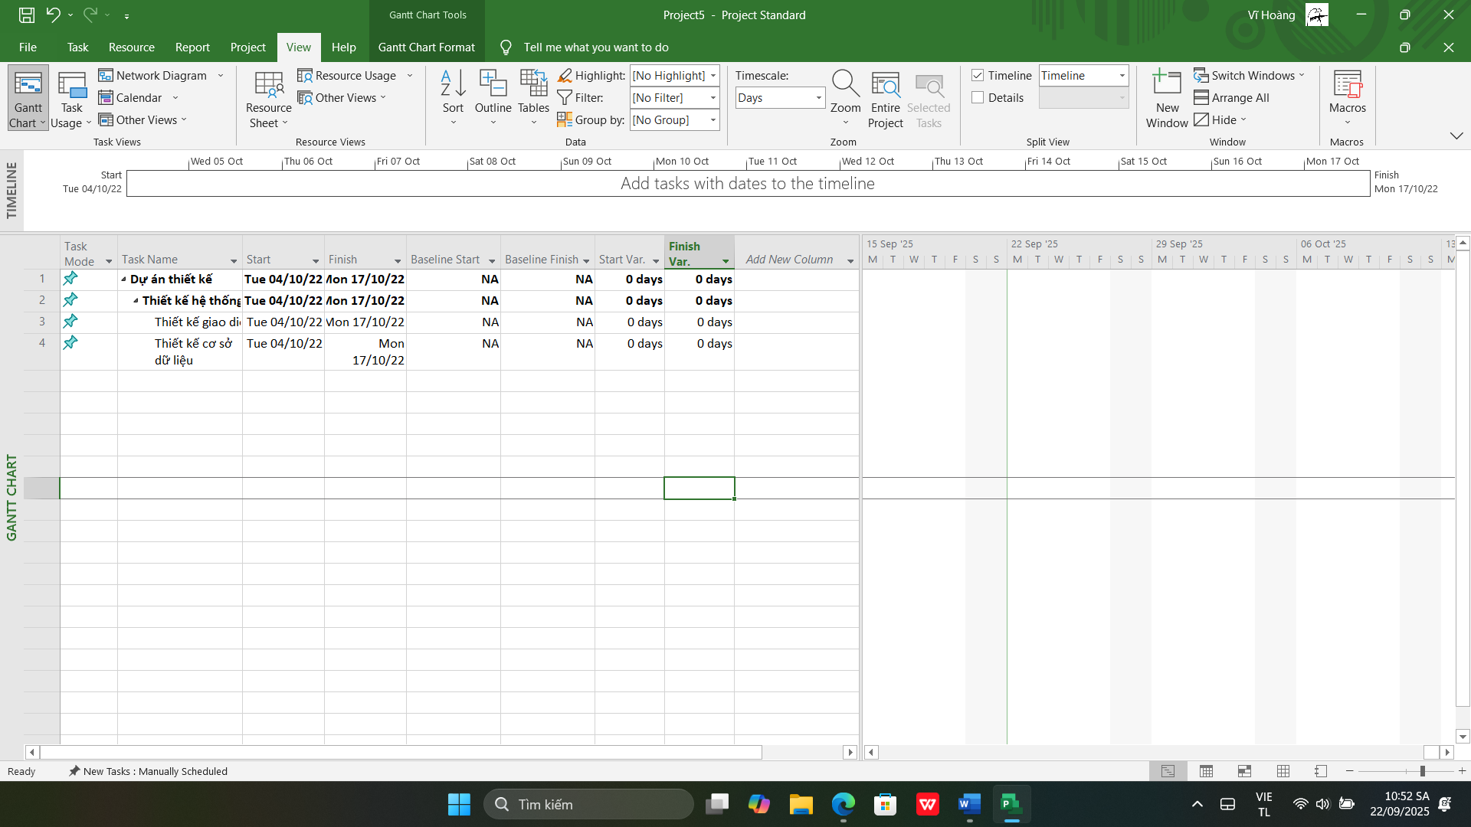

3. Cập nhật kế hoạch dự án

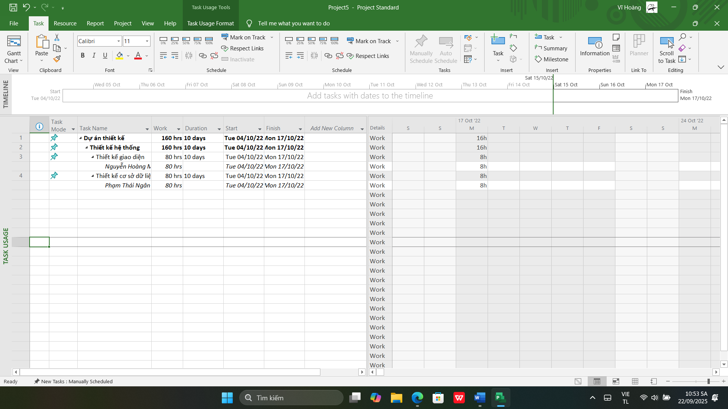

4. Đặt ngày báo cáo trạng thái dự án

5. Tính toán giá trị thu được

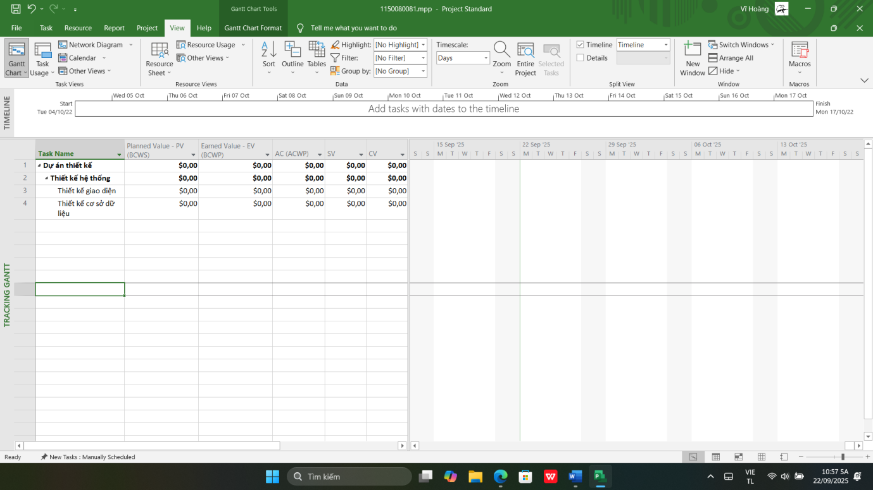

6. Xuất báo cáo các giá trị thu được

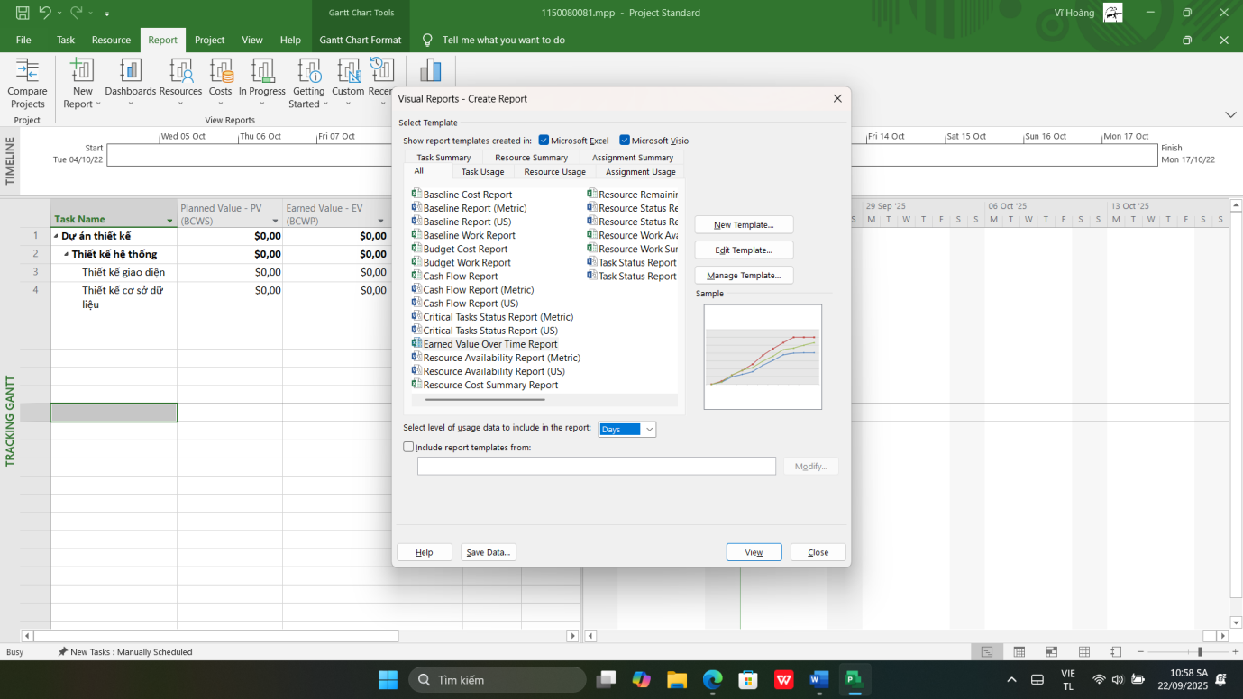

7. Phân tích các giá trị thu được

Dựa trên biểu đồ Gantt (Gantt chart), khung nhìn Tracking Gantt, bảng Earned

Value, bảng Variance và các khung nhìn/báo cáo khác (nếu cần), hãy tạo tập tin

MSSV_lab4.docx trả lời các câu hỏi sau:

Câu 1: Tỷ lệ % hoàn thành cho các nhiệm vụ thiết kế giao diện người dùng và thiết

kế cơ sở dữ liệu? Giải thích tại sao lại có tỷ lệ % đó?

Tỷ lệ % hoàn thành cho các nhiệm vụ thiết kế giao diện người dùng:

55,6%, theo công thức EV/BAC*100

Tỷ lệ % hoàn thành cho các nhiệm vụ thiết kế cơ sở dữ liệu:

40% theo công thức EV/BAC*100

Câu 2: Tỷ lệ % hoàn thành công việc cho các nhiệm vụ thiết kế giao diện người

dùng và thiết kế cơ sở dữ liệu? Giải thích tại sao lại có tỷ lệ % đó?

Tỷ lệ % hoàn thành công việc (EV/PV):  
- Thiết kế giao diện: 480/480 = 100%

đúng tiến độ  
- Thiết kế cơ sở dữ liệu: 256/320 = 80%

chậm tiến độ

PV là giá trị kế hoạch đến thời điểm báo cáo, EV là thực tế. EV/PV phản ánh mức độ hoàn thành so với kế hoạch

Câu 3: Các nhiệm vụ thiết kế giao diện người dùng và thiết kế cơ sở dữ liệu chậm

tiến độ, đúng tiến độ hay vượt tiến độ? Vì sao?

Thiết kế giao diện: SPI = 1.0 , đúng tiến độ.  
-Thiết kế cơ sở dữ liệu: SPI = 0.8, chậm tiến độ.  
Toàn dự án: SPI = 0.92, chậm ~8%.

SPI < 1 chậm, >1 vượt tiến độ

Câu 4: Các nhiệm vụ thiết kế giao diện người dùng và thiết kế cơ sở dữ liệu đang

vượt ngân sách hay đúng ngân sách hay dưới mức ngân sách (dự toán)? Vì sao?

Thiết kế giao diện: CPI = 1.0, đúng ngân sách  
Thiết kế cơ sở dữ liệu: CPI = 1.0, đúng ngân sách  
Toàn dự án: CPI = 1.0,đúng ngân sách

Câu 5: Xác định chi phí đường cơ sở (Baseline cost hay ngân sách khi hoàn thành

- BAC) cho dự án? Vì sao lại có giá trị đó?

Baseline Cost của dự án: 1.504 $  
  
BAC là tổng ngân sách dự toán ban đầu, bằng tổng Baseline Cost.

Câu 6: Ta cần chi thêm bao nhiêu đô la để hoàn thành dự án? dự kiến sẽ vượt quá

ngân sách bao nhiêu đô la khi dự án hoàn thành? Công thức nào được sử dụng để ước

tính khi hoàn thành (EAC)?

EAC = BAC / CPI = 1.504 / 1.0 = 1.504   
ETC = EAC − AC = 1.504 − 736 = 768   
VAC = BAC − EAC = 0

Dự án cần thêm 768 để hoàn thành, không có vượt ngân sách vì VAC = 0

Câu 7: Nếu dự án trễ tiến độ, hãy cho biết dự án kéo dài thêm bao nhiêu ngày và tỷ

lệ % trễ tiến độ?

Thiết kế giao diện: SPI = 1.0 , không trễ  
Thiết kế cơ sở dữ liệu: SPI = 0.8, chậm 20% theo giá trị  
Toàn dự án: SPI = 0.92, chậm khoảng 8% theo giá trị

Câu 8: Xuất báo cáo các giá trị thu được ra tập tin định dạng Excel, sau đó sao chép

đồ thị và dữ liệu vào tập tin MSSV_S4E1.docx.

